Методические подходы определения антиоксидантных свойств на примере гелевых композиций
Киба А. В.,
Студент, 3 курс бакалавриата
Вятский государственный университет, Киров, Россия
E-mail: kiba.ana@yandex.ru
На протяжении многих лет биологическую роль образующихся в клетках окислителей видели лишь в их токсическом действии. С увеличением уровня окислителей в организме связывают развитие многих заболеваний человека, включая атеросклероз, цирроз печени и другие [1–3]. Большинство используемых методик оценки свойств антиоксидантов (АО), а также термины и единицы измерения содержания АО не всегда универсальны и однозначны [4].
Цель работы. Разработать методику определения антиоксидантной активности объектов синтетического и растительного происхождения фармацевтического и косметического назначения.
Материалы и методы. Объектом исследования являются способы определения кислорода в растворе. Использованы методы потенциометрии, мониторинга уровня растворенного кислорода с помощью анализатора растворенного кислорода (оксиметра).
Результаты и обсуждение.
Методика прямого безреагентного потенциометрического определения форм кислорода не является эффективной. Результаты потенциометрических измерений не поддаются общей закономерности по сравнению с результатами амперических.
Результаты экспериментов, проведенных для установления градуировочной характеристики определения форм кислорода амперическим методом можно представить в виде графиков (рис.1, 2).
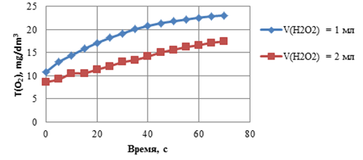 | 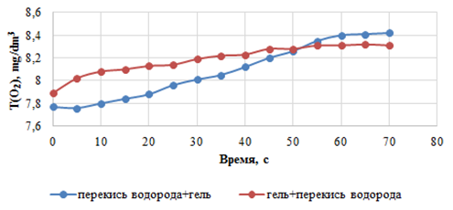
Рис. 1. Зависимость количества растворенного кислорода в растворе с гелем от продолжительности эксперимента | Рис. 2. Зависимость количества растворенного кислорода в растворе с гелем от продолжительности эксперимента (без добавления катализатора)
Заключение. Предложенные новые подходы, основанные на реальных механизмах действия АО в организме, не удовлетворяют ряду требований, однако полученные результаты исследования имеют значение для электроаналитической химии и смежных областей медицины, биохимии, фармации, в которых изучаются процессы свободно-радикального окисления и антиоксидантного действия.
Литература
1. Мартинович Г.Г., Черенкевич С.Н. Окислительно-восстановительные процессы в клетках: Монография. Мн.: БГУ, 2008.
2. Меньщикова Е.Б., Зенков Н.К., Ланкин В.З. Окислительный стресс. Патологические состояния и заболевания. Новосибирск, 2008.
3. Зенков Н. К. Окислительный стресс. М, 2001.
4. Wendel A. Enzymes acting against reactive oxygen // Enzymes: Tools and Targets. Basel: Karger. 1988. P. 161S –167S.

